GROHE Seifenspender Allure/Atrio 40886 cool sunrise gebürstet
GROHE

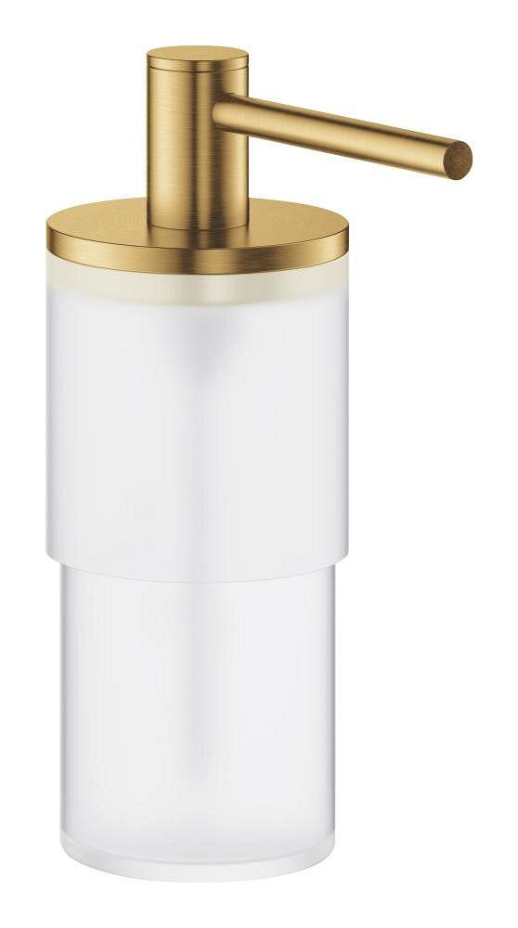Eigenschaften
HAN:
40886GN0
Werkstoff
Glas
Inhalt (ml)
0,16
Material Pumpe (Bedienelement)
Kunststoff
Oberflächenschutz Pumpe
verchromt

